以下为124B寝室四个人搜索数电书上的习题，所得到的好的题目。题目所包含的都是一些重点的内容，建议复习知识点的时候或复习完成之后做一下。
以下为一些数电书上比较好的题目，推荐做一下：
题号 | 评论及提示
5.18（P254） | 各类触发器加反馈线。理解“D”、“T”触发器的含义及其原理
5.20（P254） | 把器件作为整理考虑其传输延迟
5.21（P254） | 主从JK触发器的翻转 不可逆翻转
6.17（P350） | 因为复杂，所以推荐
6.18（P350） | 分频计
6.20（P351） | 进制分析
6.22（P351） | 同步/异步置0问题
6.31（P353） | 复习从底层触发器直接构造设计电路的方法
6.32（P353） | 用JK触发器设计4位格雷码计数器
10.13（P520） | CMOS反相器组成对称多谐振荡器，频率计算问题

除此以外，建议大家看看作业中曾经犯过的错误，或是好的处理问题的方法。

其他部分题目的评论：
5.4 | 防抖动 | 6.11 | 判断计数器进制
5.5 | 电平SR触发器 | 6.14 | 设计12进制计数器
5.13 | D触发器 | 6.23 | 数字钟
5.14 | 边沿D触发 | 6.24 | 编码器+计数器=》分频器
5.17 | 主从JK | 6.28 | 设计节拍脉冲发生器
5.22 | CMOS边沿触发构成分频 | 6.29 | 构成特定序列发生器
5.26 | 边沿触发 | 6.33 | 触发器+门电路=》计数器
5.27 | 边沿D触发器构成分频 | 10.10 | 微分型单稳态。算脉冲宽度
6.6 | 电路状态转换图 | 10.12 | 多谐振荡器算频率
6.7 | 时序电路状态方程&自启动分析&状态转换图 | 10.14 | 非对称式多谢振荡器频率
6.7 | 时序电路状态方程&自启动分析&状态转换图 | 10.15 | TTL非对称多谐电路分析
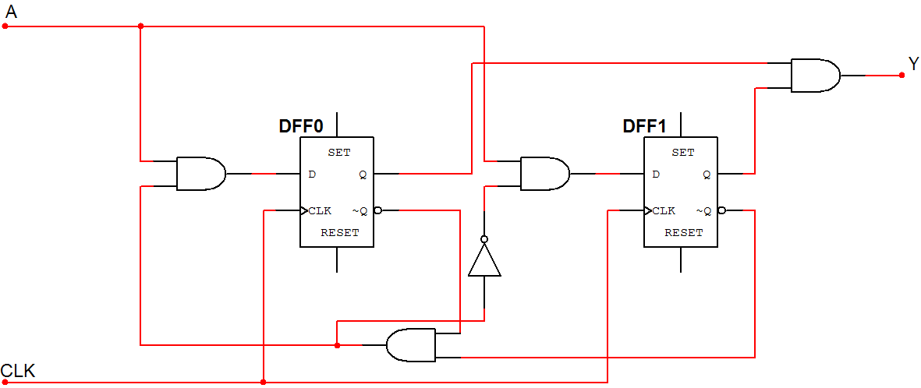
A卷建立时间和保持时间的图见附件（凭记忆画的，大概是这样吧），题目参考前几年试题。
教材（第五版）484页图10.4.12(a)画稳定态波形。

2010年数电回忆
第一题6分，两个画波形
1.JK。2.是带异步置零置一的D。
第二题判断，6个6分
1.是SR锁存器是用正反馈存储的。其他不太记得了，有一个是ROM和RAM可以替代。
第三题填空，25分
1.是用主从SR做33分频需要用几个。
2.是用边沿JK做7个状态的状态机需要几个
3.是能直接用于环形（也可能是移位）寄存器的，有5个选项，都是画的图，还是以前那些。
4.水龙头红外自动出水一段时间停止，用什么电路后面记不住了，有选择ROM还是RAM算容量的，鉴幅用什么电路，计时用什么电路。
第四题10分，环形振荡器，问这是多谐还是单稳，正反馈还是负反馈，然后画Vo和电容电压波形，要标出时间电压参数，图还是书上没波形的那个，老师上课讲过。
第五题14分，图类似以前的，写状态方程什么的，求Aset,Ahold,Tmin,判断米利穆尔，能否自启动。
第六题18分，ABCD系统，D是多时钟源，可输出16M,8M,4M,2M频率时钟信号。A接收信号后转为10位地址，B将地址数据读出，C把数据转化为波形，波形类似于三角波。
第一问问ACD用什么构成。接下来问了B的最小容量，C的最小转换速度，如果要改变波形或改变周期需要改动哪个模块，如果要改变电压赋值要改动哪个模块。
第七题10分左右，密码锁，可以用数字键输入0-9（8421码），顺序输入135时锁开启，开启时输入任意数字关闭，题目好像说了需要用Moore型，所以我果断悲剧了。
问：需要几个输入变量，几个输出，几个状态，至少几个触发器。最后画出状态转换图。
第八题11分左右，用74161做2-15任意进制计数器，进位不少于半个clk。
判断题还有：
触发器可以用来长久保持程序和数据；
时序电路可以没有输入变量，组合电路必须有输入变量；
ROM和RAM可以组成任一个数字逻辑电路；
竞争—冒险是偶然的，不能重复出现；
填空：
555组成多谐振荡器，求高电平持续时间；
ROM存储量和字位扩展；
大题：
环形振荡器见P484图（a）；
动态参数那道题有时间我画个图上来。
基本就这些，每年都是题相似，但是很多小东西需要注意。

